Proje Adı | Öğrenci Bilgi Sistemi
Proje Konusu | Bölüm, Ders, Öğretmen, Öğrenci, Not Bilgileri
Proje Çözüm Adı | SAT242516000

Proje ‘Çözüm Gezgini (Solution Explorer)’ penceresinin (alt klasörler ve dosyalar dahil olacak şekilde) ekran görüntüsünü resim olarak ekleyiniz
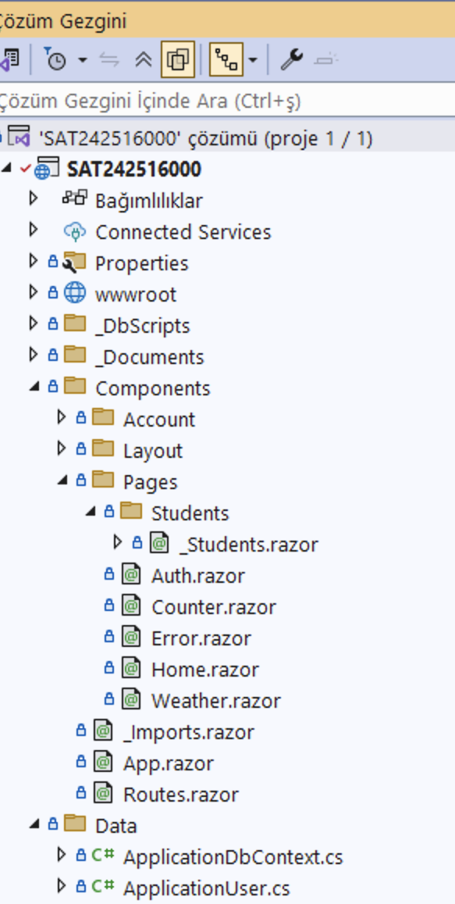 | 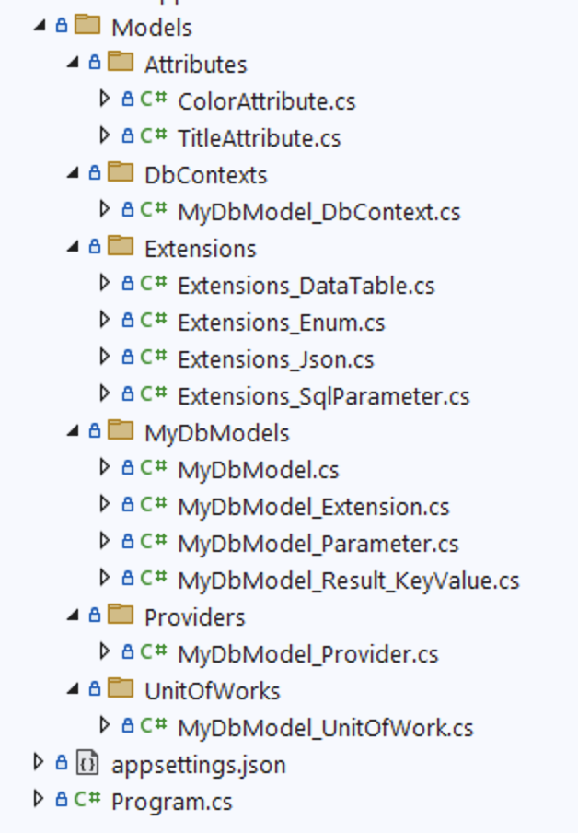

Projede oluşturulan arabirimlerin (interface) C# kodlarını yazınız.
interface IMyDbModel

interface IMyDbModel<T>

interface IMyDbModel_Parameter

interface IMyDbModel_Result_KeyValue

interface IMyDbModel_Result_KeyValue

interface IMyDbModel_Provider

interface IMyDbModel_UnitOfWork

Projede oluşturulan sınıfların (class) C# kodlarını yazınız.
Uyarı : Sınıf içerisinde metotların sadece isim ve parametreleri yazılacak.
Örnek : public async Task MethodAsync(parameters…) { return null; }
class MyDbModel

class MyDbModel_Parameter

class MyDbModel_Result_KeyValue

class MyDbModel_Extension

class MyDbModel_Result_KeyValue

class MyDbModel_Provider

class MyDbModel_UnitOfWork

class MyDbModel_DbContext

class Extensions_DataTable

class Extensions_Enum

class Extensions_Json

class Extensions_SqlParameter

class ColorAttribute

class TitleAttribute

appsettings.json dosyasında “DefaultConnection” ifadesini projenize göre yazınız
DefaultConnection : Server=localhost,1445; Database=SAT242516000; User Id=sa; Password=Oo_454545; TrustServerCertificate=True;

Program.cs dosyasında, gerekli servis kayıtlarını yapan C# kodlarını yazınız.
builder.Services.Add……
builder.Services.Add……
builder.Services.Add……
builder.Services.Add……

App.razor bileşeninde, gerekli C# kodlarını yazınız
<Routes/>
@code {
…
}

Projenizde oluşturmuş olduğunuz bileşenlerin tasarım ve C# kodlarını yazınız (Blazor Component)
NOT: daha fazla bileşen için, aşağıdaki tabloyu çoğaltınız.
Bileşen Adı
Tasarım Kodları | @page "/…"  …
C# Kodları | @code {  …  }
Ekran Görüntüleri  UYARI:  Resim boyutlarının çok büyük olmamasına dikkat ediniz | 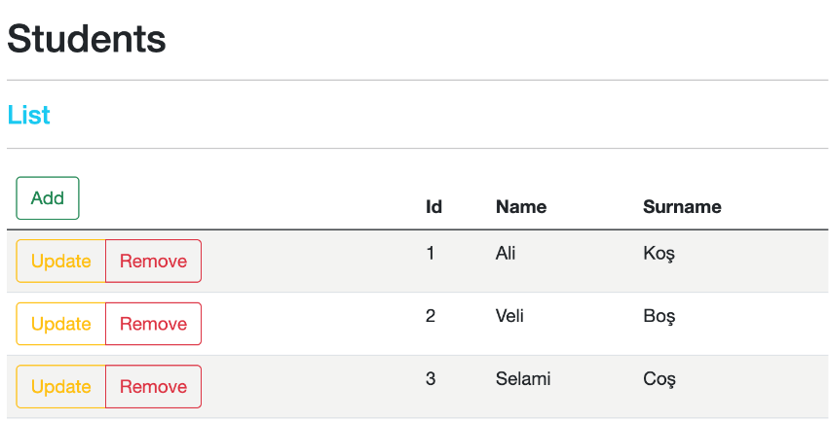
 | 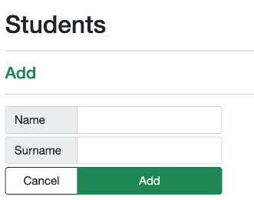 | 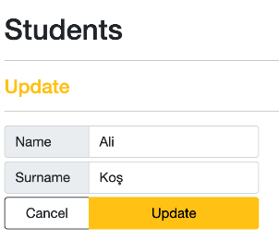 | 